Caractérisation acoustique des joints de dilatation d’ouvrages d’art

MARCOCCI Sébastien
Attaché qualifié
Direction de l’Expertise des Ouvrages
Rue Côte d’Or 253, 4000 Liège
Tél. : 04/2316432
Email : sebastien.marcocci@spw.wallonie.be

Introduction

Depuis de nombreuses années, plusieurs plaintes concernant le bruit des joints de dilatation d’ouvrages d’art ont été enregistrées par les services techniques de la Direction de l’Expertise des Ouvrages.

Dans la majorité des cas, l'expertise menée conduisait à la conclusion que les joints incriminés et/ou le revêtement aux abords étaient défectueux (élément métallique cassé, fixation ou support défaillant, flache ou trou du revêtement contre le joint, …). Le remplacement du joint et/ou la réfection du revêtement contre le joint suffisait alors à résoudre le problème. Mais dans certains cas, plus rare, le remplacement ou la réparation du joint ne donnait pas satisfaction. Le bruit généré par le joint avait changé de caractère mais il restait gênant pour les riverains. C'est alors que les premières approches d'analyses acoustiques ont été envisagées, ainsi que les premières solutions d'isolation acoustique. Citons à titre d'exemple le cas du viaduc du Blanc Ry à Ottignies en 1999 où le nouveau joint était pourtant réputé être "silencieux"….

L'approche acoustique pouvait paraître facile de prime abord mais dans les faits, elle s'est avérée complexe car il n'est pas simple de mettre en place une méthodologie de mesure appropriée pour caractériser le bruit du joint ainsi que la nuisance ressentie par les riverains. En première approche, on pourrait considérer que les joints à hiatus et les joints modulaires sont les plus bruyants comparés aux joints dit cantilever (joints à dents ou à peigne) ou aux joints bitumineux. Sur base de ce constat, l'offre des fabricants s'est vue largement étoffée durant cette dernière décennie en joints réputés silencieux ; signe de l'intérêt pour cette problématique (ex : joints sinusoïdaux, joints avec plaque sinus rapportées, joints flexibles sans hiatus, …).

Depuis 2010, nous avons aussi observé un intérêt croissant des Directions Territoriales des routes de la DGO1 pour les considérations acoustiques des joints que ce soit dans l'étude des nouveaux projets que dans la réhabilitation d'ouvrages existants. Il est important de souligner qu'en cas de prise en compte de l’environnement du joint (habitations proches, risque de gêne pour le riverain, …), la Direction de l'Expertise des Ouvrages privilégie l'utilisation de joints réputés "silencieux" plutôt que des solutions d'isolation acoustiques complémentaires. En effet, celles-ci sont parfois complexes à mettre en œuvre et dans tous les cas, entravent l'accessibilité et réduisent fortement le caractère inspectable des joints. Mais, l'expérience nous a révélé que cela ne suffit pas à garantir un contrôle des nuisances sonores. En effet, il n'y a pas que le joint en lui-même qui intervient dans la gêne sonore; il y a aussi les revêtements adjacents, l'environnement et aussi l'intégration du joint dans le profil routier. La mise en œuvre du joint et des revêtements peuvent donc aussi influer sur le caractère bruyant ou non du joint. Sans compter aussi du caractère impulsionnel du bruit généré par le joint qui accroit la sensation de gêne.

Depuis 1999, les joints de dilatation d’ouvrage d’art sont encadrés de manière précise par un cadre technique important, issu de l’expérience du Département des Expertises techniques (RW99 puis QUALIROUTES K.8.3, dossiers joints, …), mais l'aspect acoustique n'y est toujours pas pour autant abordé. Il y avait donc là un besoin de mettre en place une méthode de caractérisation acoustique de ces éléments afin non seulement de contrôler les qualités acoustiques des systèmes mis en place mais aussi d’objectiver la nuisance subie par les riverains.

Au fur et à mesure des années, plusieurs « techniques » ont été utilisées afin de quantifier la nuisance issue du passage de véhicules sur un joint de dilatation. A l’instar du viaduc de Remouchamps, une méthode « interne » a été mise en place afin d’évaluer cette nuisance.

Dans le cadre de la mise à trois voies de l’autoroute A015000 entre Sambreville et Daussoulx, la méthodologie développée par « A-tech » pour l’étude des joints de dilatation du viaduc des Guillemins a été intégrée au cahier spécial des charges afin de contrôler les nuisances issues de ces joints.

Tous ces résultats se sont avérés en définitive inexploitables ou n’ont pas permis de conclure sur le caractère « bruyant » ou « non bruyant » des dispositifs étudiés. Sur base de ces constatations, la cellule « Bruit » de la Direction de l’Expertise des Ouvrages a initié une réflexion plus large afin de définir une méthodologie globale permettant la caractérisation acoustique des joints de dilatation d’ouvrages d’art.

Afin de mener à bien ce projet, des travaux de fin d’études ont été proposés aux étudiants ingénieurs de l’ECAM au cours des années académiques 2014-2015, 2015-2016 et 2017-2018. Cette collaboration a porté ses fruits et permis la définition d’un cadre réglementaire définissant une méthodologie permettant de définir et limiter la nuisance subie par les riverains au passage d’un véhicule au droit d’un joint de dilatation.

Dans ce document, une explication de la méthodologie de caractérisation, accompagnée d’une synthèse des résultats obtenus, est développée, avec une attention particulière sur les adaptations réalisées afin de se conformer aux réalités du réseau routier wallon.

Methode de caractérisation DES JOINTS

A l’issue des réflexions menées en interne, il s’est avéré nécessaire de pouvoir caractériser le nouvel équipement mais également l’ensemble des dispositifs existants. C’est en procédant de cette manière qu’un suivi des dispositifs et de leurs caractéristiques pourra être assurés dans le temps.

Comme indiqué précédemment, plusieurs travaux de fin d’études ont été réalisés sur cette thématique. Une des principales conclusions indique que la méthode néerlandaise, décrite dans le document technique du Rijkwaterstaat (RTD 1007-3), constitue la méthode la plus adaptée afin de caractériser un joint de dilatation dans son environnement. En vue de mieux comprendre les tenants et aboutissants de ladite méthode, il convient d’en détailler les principes, en précisant les évolutions apportées par la cellule « Bruit » avec de rencontrer les objectifs fixés en début de projet.

Méthode néerlandaise « RTD 1007-3 » et adaptations

Principes de la méthode

Beaucoup d’éléments de la méthode néerlandaise RTD1007-3 proviennent de la méthode statistique au passage (SPB) décrite dans la norme ISO 11819-1 et ayant pour objectif de caractériser le bruit de roulement d’un revêtement. Cette caractérisation se fait grâce à une corrélation entre le niveau sonore maximal pondéré A émis par un véhicule et la vitesse de celui-ci, pour un échantillon composé d’un certain nombre de véhicules.

La méthode RTD1007-3 permet de déterminer l’émergence sonore, calculée en effectuant la différence entre le niveau sonore au droit du joint en partie supérieure et inférieure et le niveau sonore du bruit de roulement à une même vitesse. Ensuite, les valeurs des émergences en partie inférieure et supérieure sont comparées à des valeurs maximales fixées par la norme et permettent de conclure si le joint est conforme d’un point de vue acoustique ou non.

Le Rijkwaterstaat définit en fait deux façons de déterminer le bruit de roulement :
- Méthode théorique : issue de valeurs caractéristiques des revêtements-types.
- Méthode différentielle : issue de résultats réalisés in situ.

Dans le cadre des études menées, la méthode différentielle, soit celle correspondant à des mesures de roulement en amont en aval du joint, a été retenue. En effet, elle permet de connaître la valeur du niveau sonore émis par le revêtement à proximité du joint et donc de caractériser le joint dans son environnement (principe-clé suivi tout au long de l’étude).

Notons que ladite norme identifie deux caractérisations : une en partie supérieure de l’ouvrage et une en partie inférieure de l’ouvrage. Dans le cadre du présent rapport, seuls les résultats obtenus en partie supérieure seront présentés. Les mesures en partie inférieure nécessitent davantage d’investigations afin de pouvoir aboutir à une prise en considération au sein des clauses techniques.

Mesures en partie supérieure

Comme indiqué précédemment, deux sonomètres sont placés respectivement en amont et en aval du joint de dilatation et plus précisément à une distance minimale de 50m par rapport à ce dernier. Ensuite, le dispositif de mesures est complété par la mise en place d’un sonomètre au droit du joint de dilatation, le tout couplé avec un radar-compteur de véhicules. Le schéma de principe est repris à la Figure 1.

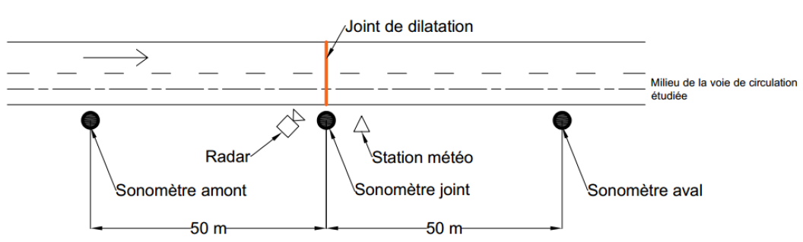
Figure 1 Mesure en partie supérieur - Schéma de principe du dispositif à mettre en place
Conformément à ce qui est défini dans la RTD 1007-3, le niveau sonore maximal pondéré A est mesuré à l’aide de sonomètres placés à une distance de 7,5m par rapport au milieu de la bande de circulation des véhicules étudiés et à une hauteur de 3m par rapport au revêtement comme représenté sur la Figure 2.

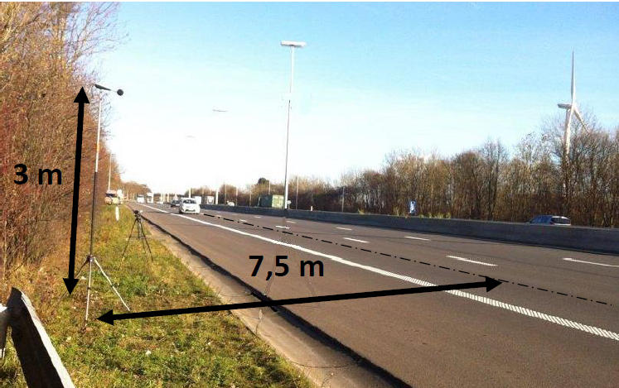
Figure 2 Mesure en partie supérieure - Illustration du positionnement d'un sonomètre

Au cas où le joint forme un bais avec l’axe de la route et que celui-ci est inférieur à 31,5°, le sonomètre doit être positionné dans l’axe du joint comme le montre la Figure 3.

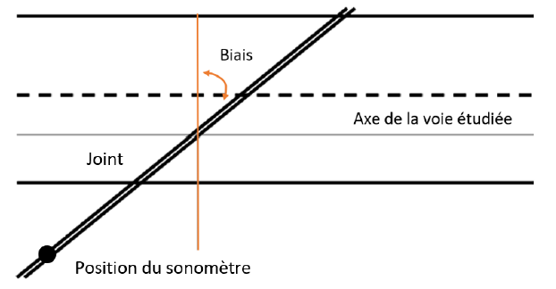
Figure 3 Mesure en partie supérieure - Position du sonomètre au droit du joint en cas de biais < 31,5°
Dans le cas contraire, le sonomètre doit être posé perpendiculairement à l’axe de la route, en partant du point où le joint coupe le milieu de l’axe de la bande de circulation étudiée tel qu’illustré à la Figure 4.

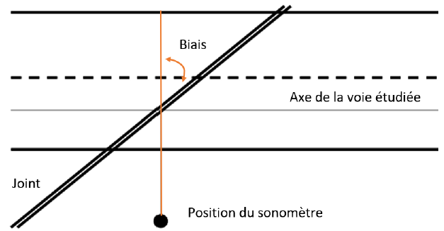
Figure 4 Mesure en partie supérieure - Position du sonomètre au droit du joint en cas de biais > 31,5°
Effectivement, en présence d’un biais, l’émergence sonore causée par le joint sera réduite par rapport à un joint perpendiculaire à la chaussée car les roues du véhicule n’entrent pas simultanément en contact avec le joint. De plus, si le biais est élevé, le sonomètre pourrait se retrouver très éloigné par rapport au joint, faussant ainsi la mesure réalisée.

Au cours des différents travaux de fin d’études, plusieurs interrogations, quant à l’applicabilité de ce schéma de principe, ont été soulevées. Des études comparatives de plusieurs versions de la méthode originelle visant à faire varier les positions par rapport au milieu de la bande de circulation ou encore d’autres adaptations plus spécifiques ont été réalisées. De plus, des contacts avec les développeurs de celles-ci soient les autorités néerlandaises, ont été établis afin de conforter les approches adoptées.

Au terme des discussions, il a été possible de conclure que, considérant la méthode différentielle de caractérisation, il convient uniquement de s’assurer du positionnement identique des différents sonomètres par rapport au milieu de l’axe de circulation. Dès lors, la limite de mise en place du schéma de principe original ayant été levée, des mesures dans différentes configurations ont pu être réalisées.

Mesures en partie inférieure

La réalisation de mesures en partie inférieure nécessite un matériel identique à celui utilisé pour les mesures en partie supérieure de l’ouvrage. La différence réside dans la position du sonomètre au droit du joint de dilatation. En effet, ledit appareil de mesure se place à une distance horizontale comprise entre cinq et vingt mètres par rapport au joint et à une distance verticale de maximum trois mètres sous la partie inférieure du tablier comme le montre la Figure 5.

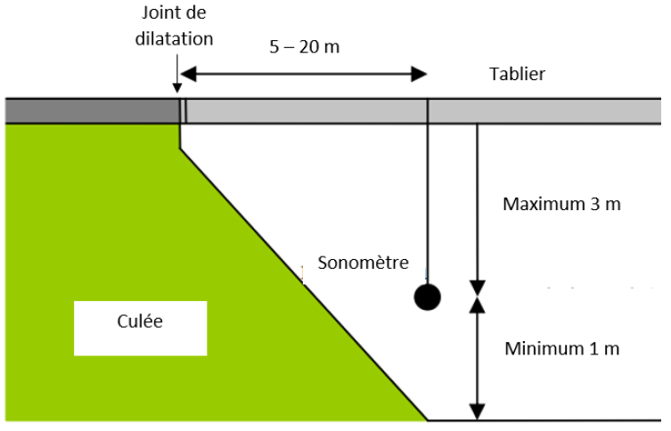
Figure 5 Mesure en partie inférieure - Position du sonomètre au droit du joint de dilatation
Notons qu’une distance de minimum un mètre entre le sonomètre et tout matériau réfléchissant doit également être respectée. Le sonomètre ne doit se trouver ni sous le tablier ni à côté du tablier mais bien dans le plan vertical formé par le bord de celui-ci.

Précisons que les distances permettant d’installer le sonomètre sous l’ouvrage sont moins précises que celles définies pour l’installation en partie supérieure. Selon la méthode RTD 1007-3, tant que les distances citées sont respectées, la variation du niveau sonore enregistré est en effet négligeable, et ce que le sonomètre soit placé à cinq mètres ou à vingt mètres du joint.

Conditions de validité des mesures

Conformément aux prescriptions reprises dans le document technique RTD 1007-3, les mesures sont considérées comme validées, si les conditions suivantes sont remplies :

- Conditions météorologiques
  - Température ambiante durant les 5 jours précédents la mesure comprise entre 5°C et 20°C ;
  - Température ambiante durant la mesure comprise entre 5°C et 30°C ;
  - Vitesse maximale du vent inférieure à 5m/ ;
  - Revêtement sec.

- Echantillons représentatifs
  - En partie supérieure de l’ouvrage
    - Minimum de 100 véhicules légers à 80km/h au minimum
  - En partie inférieure de l’ouvrage
    - Minimum de 30 véhicules lourds

Comme on peut le constater ci-dessus, en partie supérieure de l’ouvrage, seuls les véhicules légers sont pris en considération dans la caractérisation de l’émergence sonore du joint de dilatation. Alors qu’en partie inférieure, seuls les véhicules lourds sont pris en considération.

Calcul de l’émergence sonore d’un joint de dilatation

Les principes de détermination de l’émergence sonore sont identiques pour les parties inférieure et supérieure de l’ouvrage. Dès lors, seule une présentation du calcul pour le calcul en partie supérieure sera réalisée dans la suite. Seule une précision sera apportée quant à l’émergence sonore maximale acceptable au sens de la RTD 1007-3.

Considérant les résultats obtenus, à savoir un véhicule roulant à une vitesse de Xkm/h en émettant un niveau sonore de YdB(A), il vient le graphique (dont l’abscisse est établi selon une échelle logarithmique) repris à la Figure 6.
120
150
Figure 6 Mesure en partie supérieure de l’ouvrage au droit du joint de dilatation – Nuage de points
Sur base de ce nuage de points, une interpolation linéaire permettant d’établir une relation entre les deux paramètres, à savoir le niveau maximum mesuré et la vitesse du véhicule peut être établie (Figure 7).

120
150
Figure 7 Mesure en partie supérieure de l'ouvrage, au droit du joint de dilatation - Interpolation linéaire des résultats
Une fois-ci cette relation établie entre vitesse et niveau sonore, le niveau caractéristique à 120km/h au droit du joint de dilatation peut alors être déterminé.

Une démarche identique est opérée pour le revêtement amont et aval, en vue de déterminer une valeur caractéristique du revêtement en général.

Une fois ces opérations réalisées, il convient dès lors de comparer les résultats obtenus et de vérifier si la différence des niveaux caractéristiques à 120km/h respecte bien l’émergence maximale acceptée, à savoir 5dB(A) :

$$L_{caract, Joint, sup}-L_{caract, Revêtement}≤5dB(A)$$

Pour ce qui est de la caractérisation en partie inférieure de l’ouvrage, le principe de caractérisation est identique à celui détaillé pour la partie supérieure. La différence majeure réside dans la prise en compte unique des véhicules lourds, le tout à la vitesse caractéristique de 80km/h. Considérant ces éléments, l’émergence maximale acceptée est de -10dB(A) :

$$L_{caract, Joint, inf}-L_{caract, Revêtement}≤-10dB(A)$$

Résultats et analyse

Sur base des développements établis précédemment, de nombreuses mesures ont été réalisées depuis 2014. Celles-ci ont été réalisées sur différents types de dispositifs, dans des configurations nécessitant parfois des adaptations.

En tout une cinquantaine de joints de dilatations (simple hiatus, modulaire, sinusoïdal, etc.) ont été caractérisés dans leur environnement. Toutefois, il convient de préciser que l’essentiel des mesures réalisées concerne la caractérisation en partie supérieure de l’ouvrage. En effet, les configurations rencontrées ne permettent pas toujours la mise en application du dispositif nécessaire pour une mesure en partie inférieure. De plus, des investigations complémentaires vont être réalisées dans les mois à venir afin de parfaire le mode opératoire pour ce type de mesures.

Pour rappel, la prudence doit être de mise quant aux conclusions qui peuvent être tirées car les résultats présentés concernent un joint de dilatation dans son environnement. Dans cette optique, un relevé complet du joint et de son environnement sont opérés lors de chaque mesure dans le but d’alimenter une base de données de joints de dilatation, développée en partenariat avec le Groupe de Travail « Joints de dilatation » de la DGO1.

Dans le cadre du travail de fin d’études réalisé en 2017-2018, Jordan Mélon a établi un graphique synthétisant l’ensemble des mesures réalisées depuis le début du projet. Cette synthèse, considérant le nombre de joints de dilatation par type en fonction de l’émergence calculée, est reprise à la Figure 8. La limite d’émergence maximale de 5dB(A) fixée par la méthode néerlandaise RTD 1007-3 est illustrée par une ligne verte marquant la conformité ou non des joints testés. Enfin, il est à noter que la mention « Hiatus (sin) » reprise sur ladite figure correspond aux joints de dilatation dits « sinusoïdaux ».

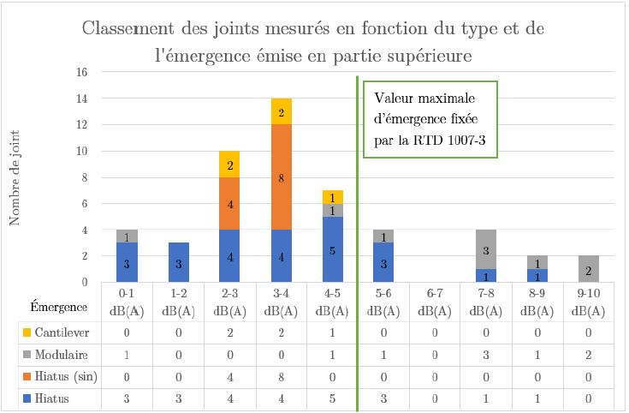
Figure 8 Synthèse des mesures en partie supérieure de l’OA réalisées depuis 2014 - Extrait du TFE de J. Mélon (2017-2018)
A l’analyse de la Figure 8 ainsi que « l’environnement » propre à chaque joint, les principaux enseignements qui peuvent être tirés sont :

- Près de 80% des joints testés sont considérés comme « conformes » du point de vue du critère « acoustique » fixé ;
- Pour les joints « Cantilever » et « Hiatus (sin) » testés, l’émergence calculée est inférieure à la valeur de l’émergence maximale fixée ;
- Pour les joints « Modulaire », un grand nombre ne respecte pas la limite fixée. Pour ceux respectant ladite limite, une valeur attire l’attention avec une émergence calculée comprise entre 0 et 1dB(A). L’étude de ce cas met en évidence la présence d’un « tapis antibruit » au niveau du joint ; il est dès lors nécessaire pour l'avenir de bien distinguer les deux types de joints, avec ou sans système antibruit ;
- Pour les joints « Hiatus », les résultats sont, pour la grande majorité, inférieurs à la limite maximale fixée.

En guise d’information, une illustration identique des résultats obtenus pour les mesures en partie inférieure de l’ouvrage est reprise à la Figure 9. Ces résultats sont issus des 18 mesures réalisées dans cette configuration. Les discussions survenues en groupe de travail ont mené à la nécessité d’investiguer davantage cette composante de la méthode néerlandaise avant une intégration plus normative dans les documents techniques.

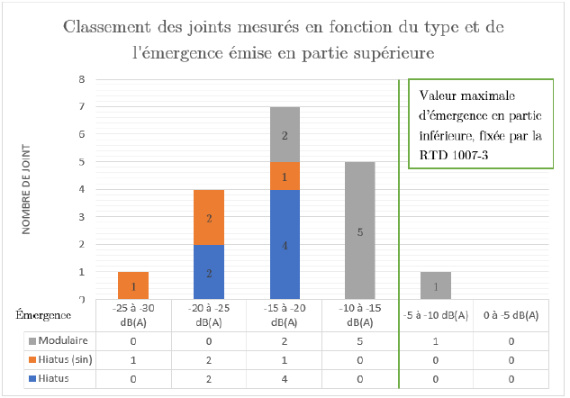
Figure 9 Synthèse des mesures en partie inférieure de l'OA réalisées depuis 2014 - Extrait du TFE de J. Mélon (2017-2018)

cadre réglementaire en wallonie

Comme rappelé dans l’introduction de ce document, les joints de dilatation sont régis par un cadre réglementaire bien défini en Région wallonne. En effet, du chapitre K.8.3 du QUALIROUTES en passant par la constitution des « dossiers joints » et les vérifications réalisées par les différents services du Département des Expertises techniques, ce type de dispositif reçoit enfin une attention à la hauteur de l’importance qu’il a dans la vie d’un ouvrage d’art.

Tout le développement du présent document et les recherches entreprises par la cellule « Bruit » de la Direction de l’Expertise des Ouvrages n’ont jamais eu pour but de remplacer les dispositions réglementaires mises en place depuis de nombreuses années. Ce processus de vérification vient compléter en bout de chaîne l’ensemble du dispositif, en abordant la problématique sous un angle d’« obligation de résultats », le dispositif global pouvant être davantage assimilé à de l’ « obligation de moyens ».

Afin de familiariser les différents acteurs avec ce nouveau complément au cadre réglementaire existant, un article complémentaire au Chapitre K.8.3 a été développé afin d’être intégré au fur et à mesure dans les différents cahiers spéciaux des charges en lien avec ce type de problématique.

Parallèlement à cela, la cellule « Bruit » de la Direction de l’Expertise des Ouvrages poursuit les études de joints existant, visant à alimenter la base de données des joints de dilatation. A terme, ces résultats pourront être intégrés au sein de la Base de Données des Ouvrages d’Art (BDOA).

conclusions

Du viaduc de Remouchamps en passant par le viaduc de l’Eau d’Heures, de nombreuses plaintes font et ont fait état de nuisances subies par les riverains au passage de véhicules au droit de joints de dilatation.

D’une problématique ne disposant pas de cadre permettant de l’appréhender au mieux, les recherches ainsi que les différents travaux de fin d’études encadrés entre 2014 et 2018 ont permis de définir une méthode visant à limiter la nuisance subie par le riverain. L’ensemble des mesures réalisées ont permis de disposer d’une première vision de cette thématique. A terme, les mesures à poursuivre permettront de disposer d’une cartographie des joints de dilatation présents sur le territoire wallon.

De plus, l’intégration de ce cadre complémentaire permettra de réaliser un monitoring des nouveaux dispositifs avec, pour objectif final, de contraindre à une obligation de résultats sur le long terme. En effet, actuellement, le respect des exigences fixées se limite à une vision à court terme, soit après la pose dudit joint. Avec le temps et l’expérience, il conviendra de lier cette obligation au délai de garantie applicable aux joints de dilatation.

Enfin, des investigations complémentaires seront menées en vue de mieux appréhender le processus de caractérisation en partie inférieure de l’ouvrage afin de doter ce cadre d’une vision complète.

Tout cela est encouragé par la volonté de collaboration du Rijkwaterstaat et de l’Agentschap Wegen en Verkeer sur cette thématique.

Notons également qu’un article additionnel sera disponible, dans les semaines qui viennent, sur le site « Qualité & Constructions » en vue de systématiser l’intégration de ces clauses techniques et, ainsi prendre en compte cette problématique dès le départ.

Ministère néerlandais des infrastructures
L'obligation de résultat est une obligation en vertu de laquelle un débiteur est contraint d'atteindre un résultat précis et déterminé en avance. Le fait pour le débiteur de ne pas atteindre le résultat escompté engage automatiquement sa responsabilité
L'obligation de moyens est une obligation en vertu de laquelle le débiteur doit déployer ses meilleurs efforts pour atteindre l'objectif visé.

